Mátrixok
- Az inverz mátrix egyértelműségről szóló állítás.
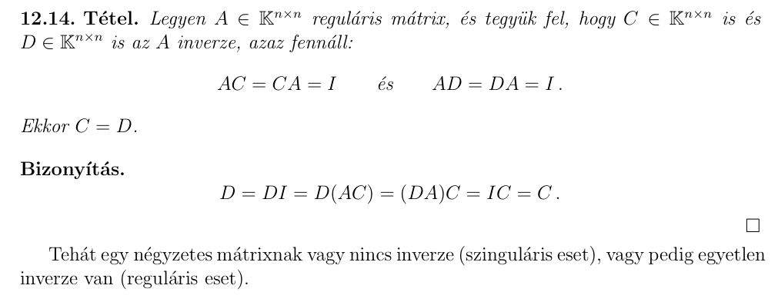
- Szorzat inverzéről szóló állítás
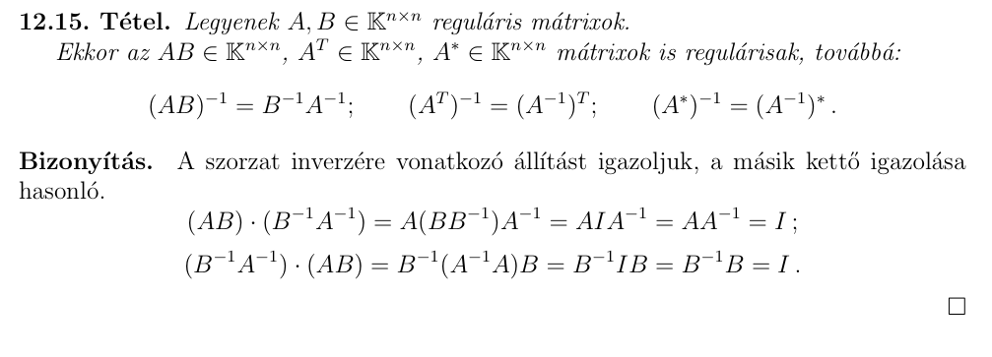
- Igazolja, hogy két valós elemű oszlopvektor skaláris szorzata kommutatív
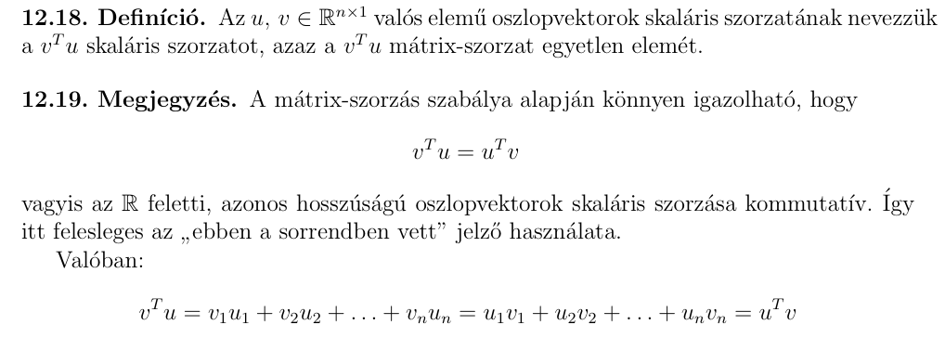

Determinánsok
- A 2x2-es determináns kiszámításának képlet
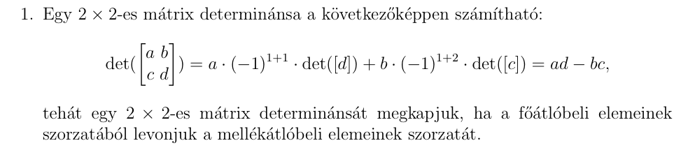

- Az inverz létezéséről szóló képlet (A jobb inverz létezéséről szóló tétel felhasználásával)
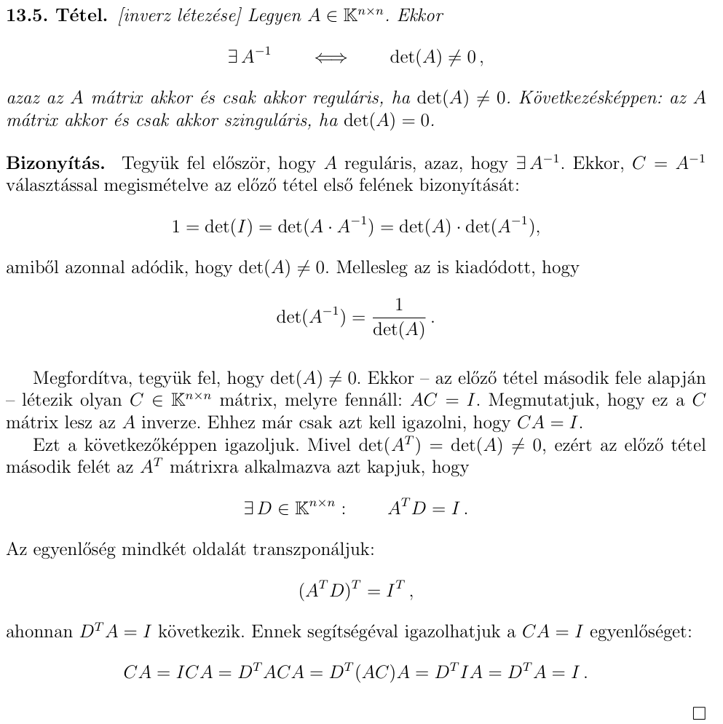
- A 2x2-es mátrix inverzének képlete
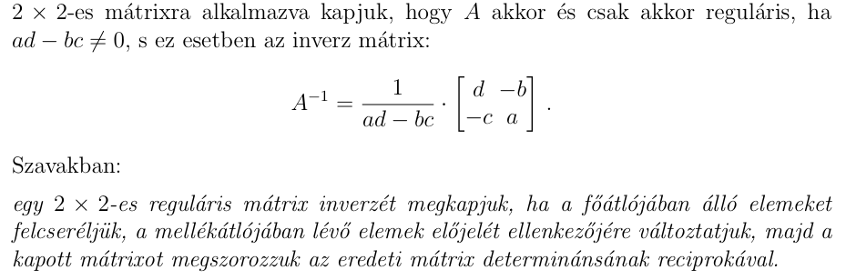

Vektorok, vektorterek
- Síkon az origó körül φ szöggel való forgatás mátrixának levezetése
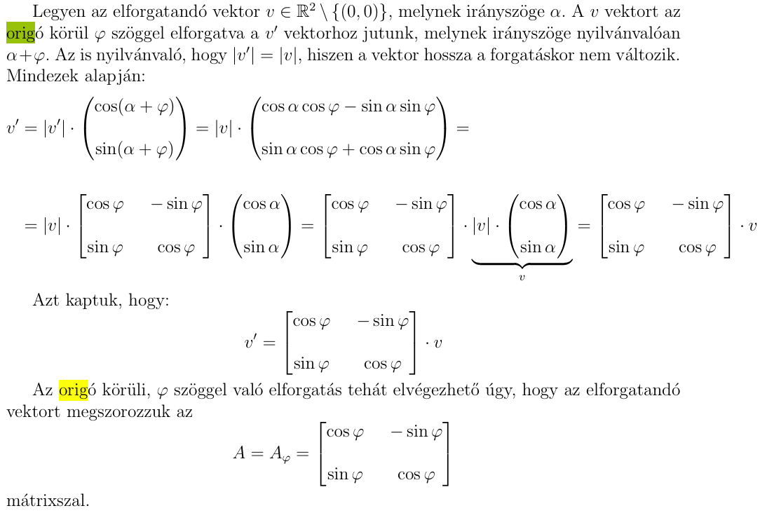
- A komplex számmal való szorzás jellemzése mátrixal
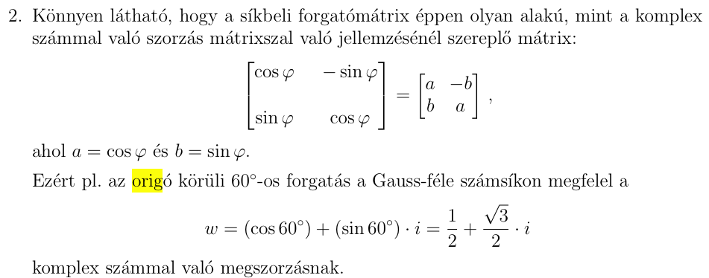
- Igazoljuk, hogy Ker(A) altér
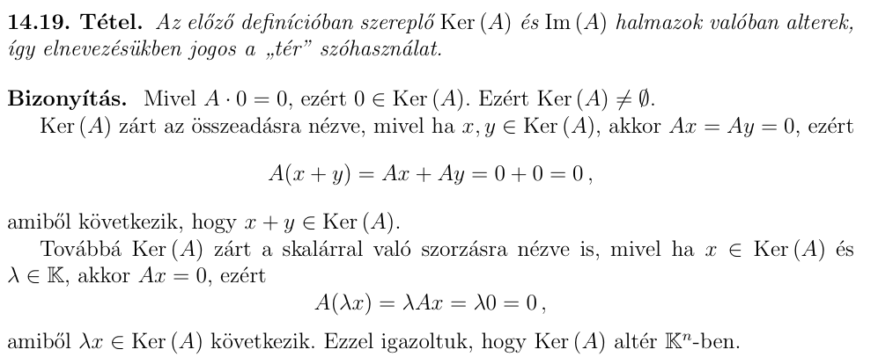

- Igazoljuk, hogy Im(A) altér
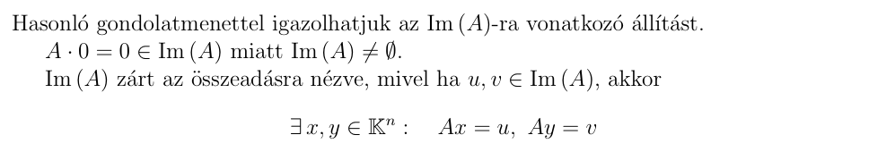
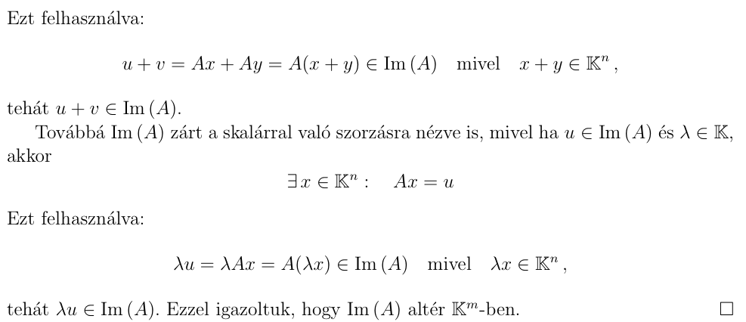

Generált alterek
- A generált altérről (W*) szóló tétel
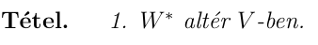
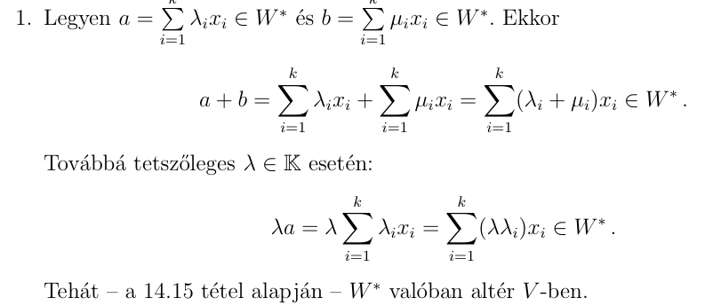
- Kanonikus egységvektorok definíciója K^{n}-ben. Az általuk generált altér.
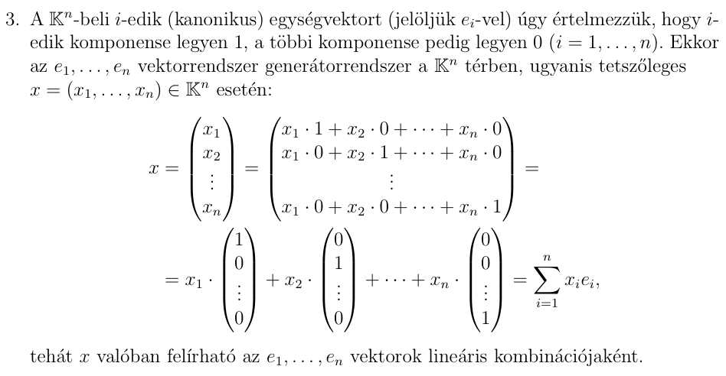

Lineáris függetlenség
- A kanonikus egységvektorok függetlensége
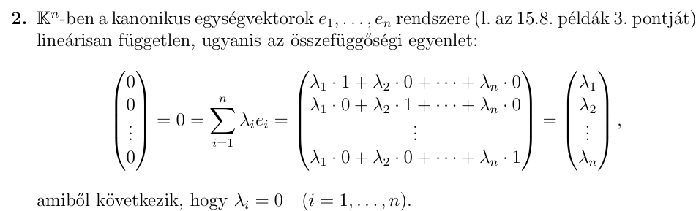
- Az összefüggő rendszerek szűkítéséről szólótétel.
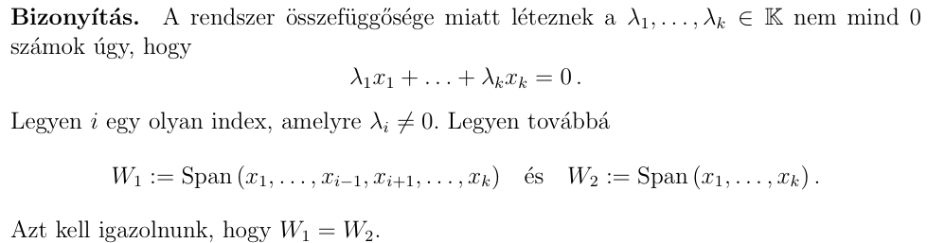
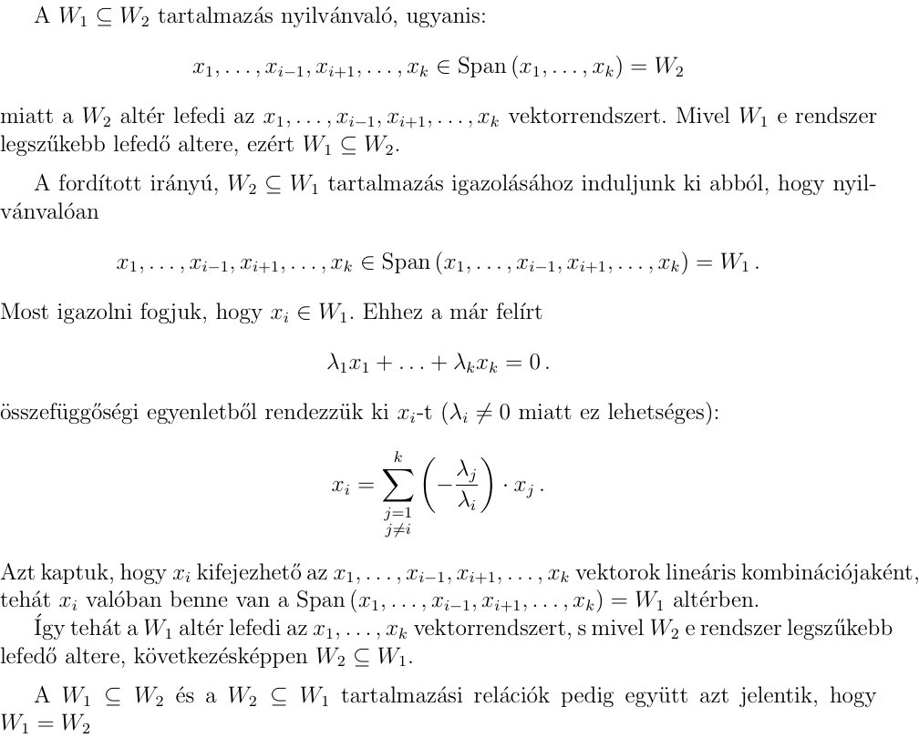
- Az x₁, ..., x_{k}, x vektorrendszer összefüggőségéről szóló tétel, ahol x∈Span (x₁, …, x_{k})
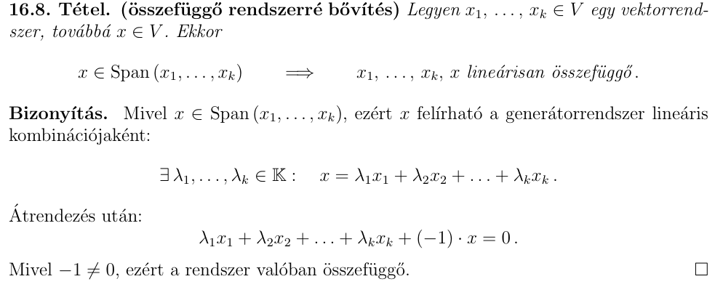
- A lineárisan független rendszer bővítéséröl szóló tétel
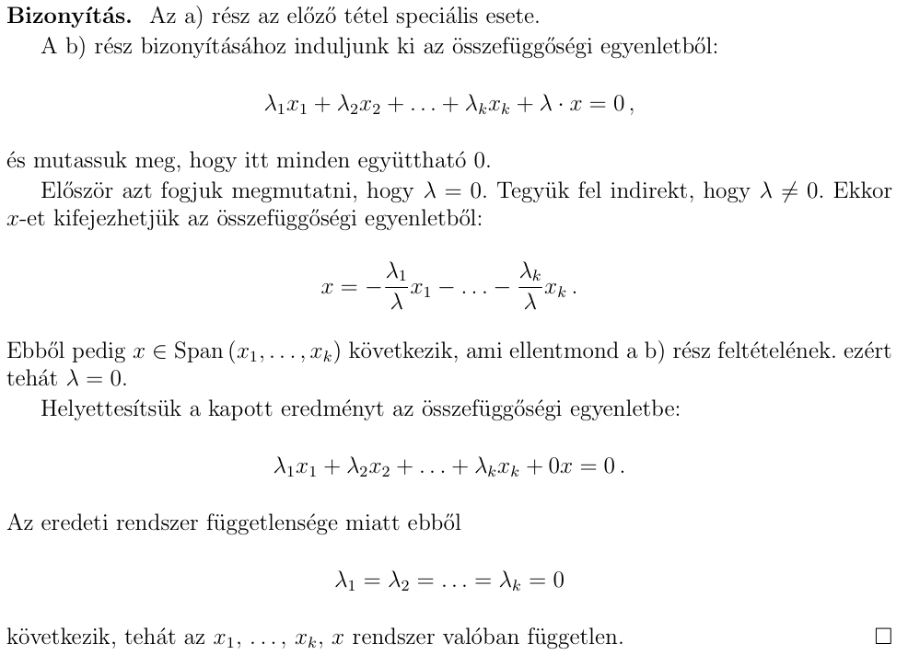

Bázis, dimenzió
- Minden véges dimenzió nemzéró vektortérben van bázis
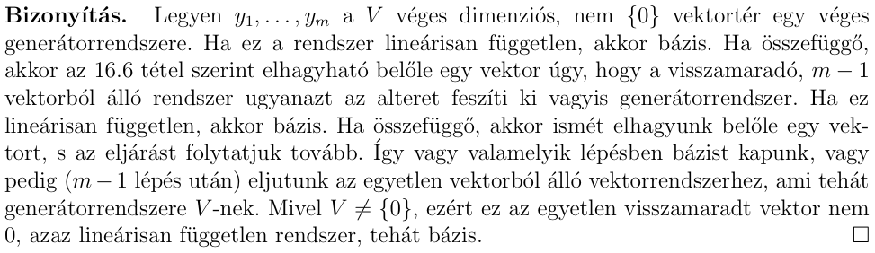
- Véges dimenziós térben bármely két bázis ugyanannyi vektorból áll
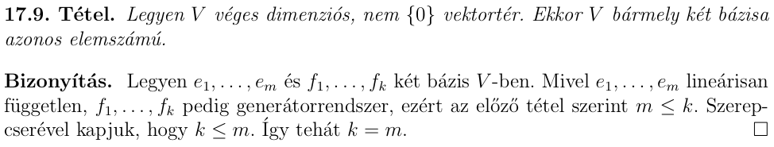

- A dimenzióval kapcsolatos ,,4 apró állítás”
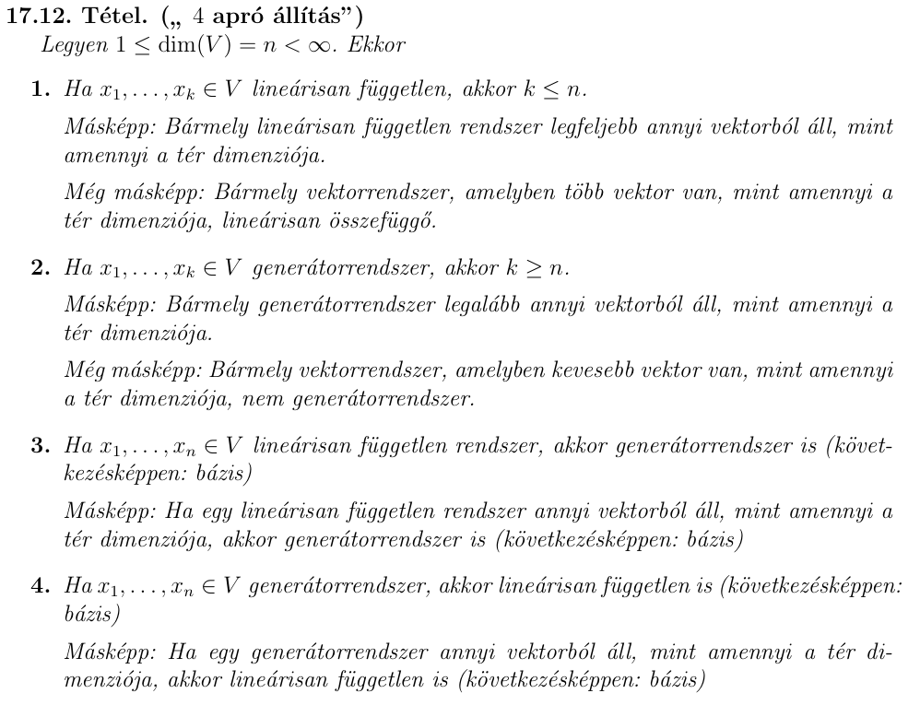
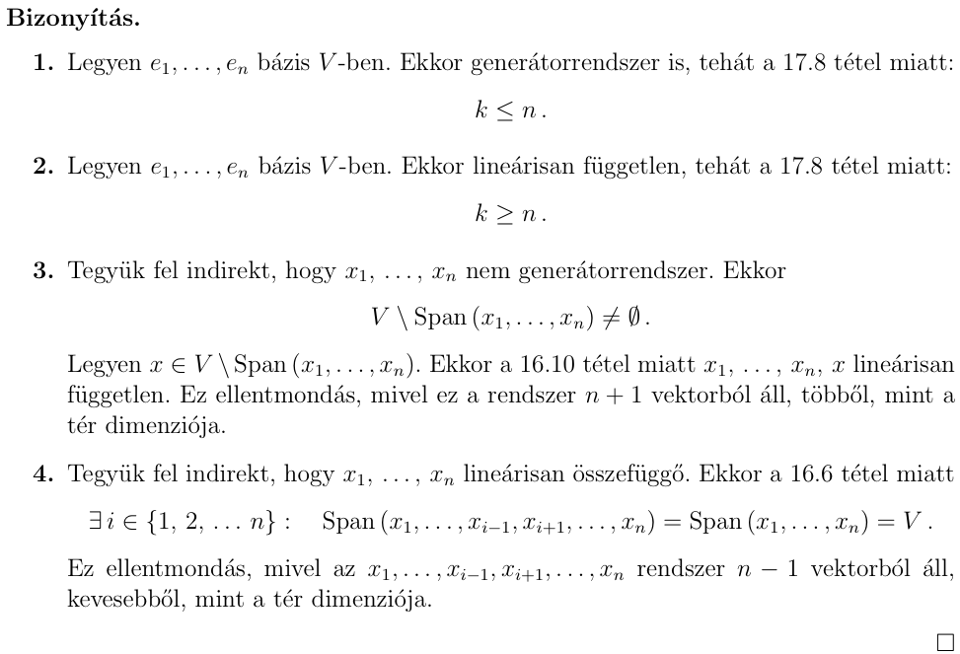

Rang, lineáris egyenletrendszerek
- M_{h} altér
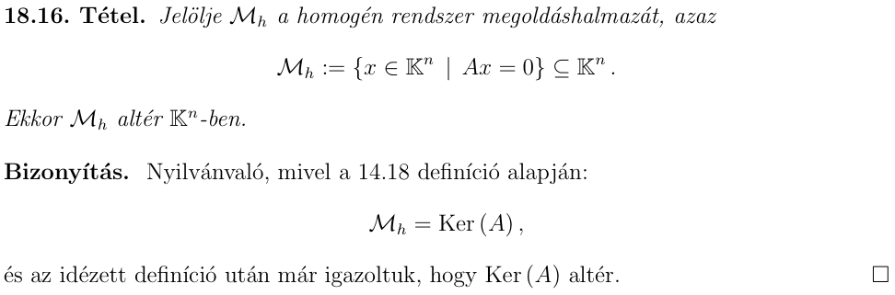
- A Gauss-Jordan-módszer során kapott r szám az együtthatómátrix rangjával egyenlő
